

**О формировании общего рынка электрической энергии и мощности государств – членов Таможенного союза и Единого экономического пространства**

Решение Коллегии Евразийской экономической комиссии от 4 декабря 2012 года № 261

      Коллегия Евразийской экономической комиссии **решила**:   
      Одобрить прилагаемый проект решения Совета Евразийской экономической комиссии «О формировании общего рынка электрической энергии и мощности государств – членов Таможенного союза и Единого экономического пространства» и внести его для рассмотрения на очередном заседании Совета Евразийской экономической комиссии.

*Председатель                               В.Б. Христенко*

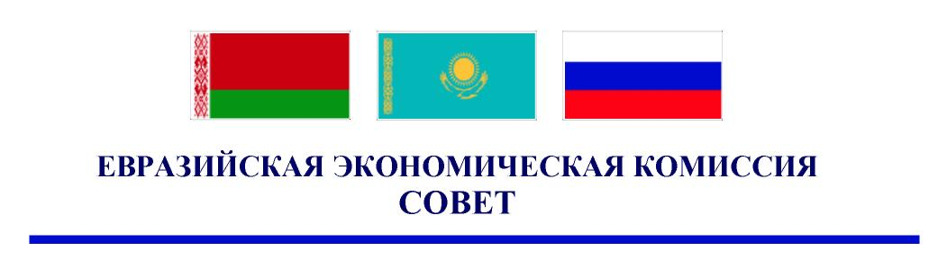

Проект

**Р Е Ш Е Н И Е**

«___» __________2012 г.             №                   г. Москва

**О формировании общего рынка электрической энергии и мощности**  
**государств – членов Таможенного союза и Единого экономического**  
**пространства**

      Совет Евразийской экономической комиссии **решил**:  
      1. Признать целесообразным разработку проекта концепции формирования общего рынка электрической энергии и мощности государств – членов Таможенного союза и Единого экономического пространства в целях дальнейшего углубления интеграционных процессов в сфере электроэнергетики и формирования общего рынка электрической энергии и мощности государств – членов Таможенного союза и Единого экономического пространства, включая разработку проекта основных принципов формирования общего рынка электрической энергии и мощности государств – членов Таможенного союза и Единого экономического пространства.  
      2. Евразийской экономической комиссии совместно с государствами – членами Таможенного союза и Единого экономического пространства до 1 июля 2013 года разработать проект основных принципов формирования общего рынка электрической энергии и мощности государств – членов

*Члены Совета Евразийской экономической комиссии:*

|  |  |  |
| --- | --- | --- |
| *От Республики*  *Беларусь* | *От Республики*  *Казахстан* | *От Российской*  *Федерации* |
| *С. Румас* | *К. Келимбетов* | *И. Шувалов* |

© 2012. РГП на ПХВ «Институт законодательства и правовой информации Республики Казахстан» Министерства юстиции Республики Казахстан